ATA DA 019ª SESSÃO PLENÁRIA ORDINÁRIA
Aos cinco dias do mês de junho de dois mil e vinte e três, às dezoito horas, foi realizada, nas dependências dessa Casa Legislativa a Sessão Plenária Ordinária, presidida pelo Presidente Sander Bertozzi e secretariada pelo Primeiro Secretário Cristiano Costa Bassani com a participação dos vereadores: Bancada do MDB: Andresa Cristina de Souza, Carlos Eduardo da Silva e Valdecir Gonzatti. Bancada do Progressistas: Diego Augusto da Rosa Pretto, Marino Eugênio Deves e Valdecir Luís Cardoso. Bancada do PSDB: Joel Bottoni e Sandra Vian Buffon. Bancada do PDT: Roberto Salton. Invocando a proteção de Deus, o Presidente declarou aberta a Sessão Plenária Ordinária convidando o Vereador Marino Eugênio Deves para fazer a leitura de um trecho bíblico.
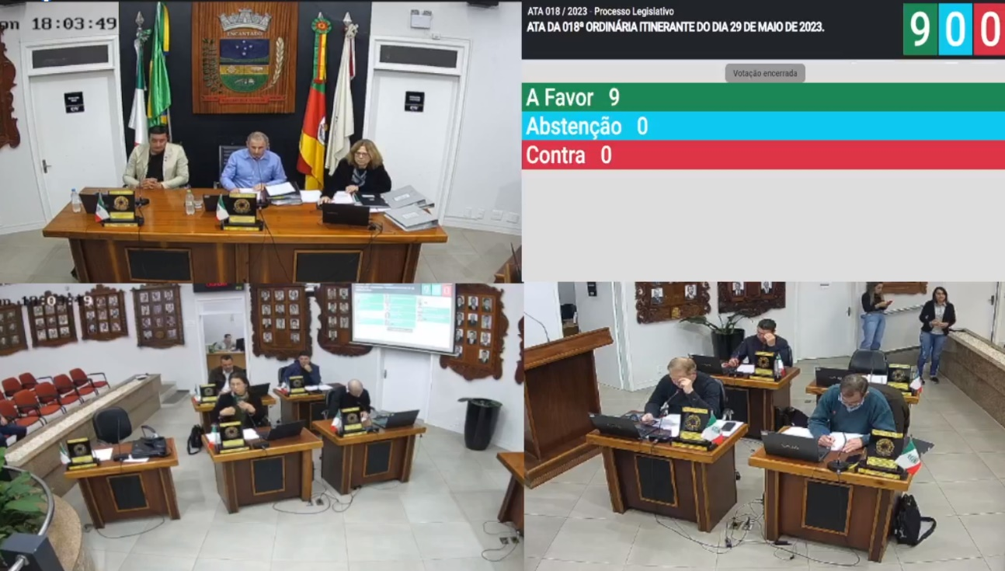

CONSTAVAM EM PAUTA OS SEGUINTES EXPEDIENTES:
ATA Nº 018/2023 – Da Sessão Ordinária Itinerante do dia vinte e nove de maio de dois mil e vinte e três na Comunidade de Linha Argola – APROVADA POR NOVE VOTOS E DUAS AUSÊNCIAS, DO VER. ROBERTO SALTON E DO VER. VALDECIR GONZATTI.

EXPEDIENTE DE DIVERSOS:
LEITURA PELO SECRETÁRIO DO CONVITE DA AMVAT E DO CACIS PARA PARTICIPAR DA REUNIÃO-ALMOÇO DA CÂMARA DE COMÉRCIO, INDÚSTRIA E SERVIÇOS DE ESTRELA: Prioridades para acelerar o desenvolvimento no RS com o Governador Eduardo Leite às 11h30min do dia 07/06/2023, no Estrela Palace Hotel.

LEITURA PELO SECRETÁRIO DO CONVITE DA AMVAT, AMAT, AVAT para participar do ato de credenciamento do vale do taquari como referência no atendimento em média e alta complexidade em traumato ortopedia no hospital de estrela às 10 horas do dia 07/06/2023.
O Vereador Cristiano Costa Bassani repassou a informação de que o Evento foi antecipado para às 10 horas do mesmo dia, conforme mensagem recebida a pouco por whattsApp da Assessoria do Governador Eduardo Leite.

LEITURA PELO SECRETÁRIO DAS PROPOSIÇÕES DE 01 A 07 da sessão ordinária itinerante do dia 29 de maio na Comunidade de Linha Argola.

EXPEDIENTE DO EXECUTIVO:
LEITURA PELO SECRETÁRIO DA RESPOSTA DO EXECUTIVO AO PEDIDO DE INFORMAÇÕES Nº 008/2023 - Ver. Carlos Eduardo Da Silva
LEITURA PELO SECRETÁRIO DA RESPOSTA DO EXECUTIVO AO PEDIDO DE INFORMAÇÕES Nº 009/2023 - Ver. Andresa Cristina De Souza
LEITURA PELO SECRETÁRIO DA RESPOSTA DO EXECUTIVO AO PEDIDO DE INFORMAÇÕES Nº 010/2023 - Ver. Andresa Cristina De Souza, Ver. Carlos Eduardo Da Silva e Ver. Marino Eugênio Deves
PROJETO DE LEI Nº 046/2023, DE 01 DE JUNHO DE 2023. Abrir crédito suplementar no valor de R$ 32.000,00 – Manutenção de Praças, Parques e Jardins Públicos e Auxílio a Entidades Desportivas.
PROJETO DE LEI Nº 047/2023, DE 01 DE JUNHO DE 2023. Abrir crédito suplementar no valor de R$ 230.000,00 – Manutenção do Centro Administrativo e Manutenção dos Sistemas da Informática.

EXPEDIENTE DO LEGISLATIVO:
LEITURA PELO SECRETÁRIO DO PROJETO DE RESOLUÇÃO Nº 006/2023, de 25 de abril de 2023, que institui política legislativa para realização de reuniões públicas de trabalho, estabelece sua forma de realização, nomeia a mesma como “legislativo na comunidade”, e dá outras providências – Mesa Diretora - permaneceu em pauta.
LEITURA PELO SECRETÁRIO DO PEDIDO DE PROVIDÊNCIAS Nº 024/2023, DE 01 DE JUNHO DE 2023 – Pintura do quebra-molas na Estrada São José - Carlos Eduardo Da Silva
LEITURA PELO SECRETÁRIO DO PEDIDO DE PROVIDÊNCIAS Nº 024/2023, DE 02 DE JUNHO DE 2023 – Conserto de um buraco que se encontra na rua Guerino Lucca, em frente ao setor de Pessoal da empresa Dália - Ver. Roberto Salton
LEITURA PELO SECRETÁRIO DO PEDIDO DE VOTOS DE PESAR Nº 019/2023, aos familiares de Carlos Alberto Caneda Alvares, de 01 de junho DE 2023 – Ver. Marino Eugênio Deves

EXPEDIENTE DA ORDEM DO DIA:
EMENDA SUBSTITUTIVA Nº 001/2023 AO PROJETO DE DECRETO Nº 001/2023 do Poder Legislativo, de 03 de março de 2023 – ver. Cristiano Costa Bassani e ver. Valdecir Gonzatti – permaneceu em pauta.
EMENDA SUBSTITUTIVA Nº 003/2023 AO PROJETO DE DECRETO Nº 001/2023 DO PODER LEGISLATIVO, DE 03 DE MARÇO DE 2023 – Ver. Cristiano Costa Bassani e Ver. Valdecir Gonzatti – permaneceu em pauta.
EMENDA SUBSTITUTIVA Nº 004/2023 AO PROJETO DE DECRETO Nº 001/2023 DO PODER LEGISLATIVO, DE 03 DE MARÇO DE 2023 – Ver. Cristiano Costa Bassani e Ver. Valdecir Gonzatti – permaneceu em pauta.
LEITURA PELO SECRETÁRIO DA EMENDA SUBSTITUTIVA Nº 007/2023, AO PROJETO DE DECRETO Nº 001/2023 DO PODER LEGISLATIVO, DE 03 DE MARÇO DE 2023 – Vereadores Cristiano Cosa Bassani, Valdecir Gonzatti, Joel Bottoni e Sander Bertozzi – permaneceu em pauta.
LEITURA PELO SECRETÁRIO DA EMENDA SUBSTITUTIVA Nº 008/2023, AO PROJETO DE DECRETO Nº 001/2023 DO PODER LEGISLATIVO, DE 03 DE MARÇO DE 2023 – Vereador Sander Bertozzi – permaneceu em pauta.
LEITURA PELO SECRETÁRIO DA EMENDA SUBSTITUTIVA Nº 009/2023, AO PROJETO DE DECRETO Nº 001/2023 DO PODER LEGISLATIVO, DE 03 DE MARÇO DE 2023 – Vereadores Cristiano Costa Bassani, Valdecir Gonzatti, Joel Bottoni e Sander Bertozzi – permaneceu em pauta
LEITURA PELO SECRETÁRIO DA EMENDA SUBSTITUTIVA Nº 010/2023, AO PROJETO DE DECRETO Nº 001/2023 DO PODER LEGISLATIVO, DE 03 DE MARÇO DE 2023 – Vereadores Cristiano Costa Bassani, Valdecir Gonzatti, Joel Bottoni e Sander Bertozzi – permaneceu em pauta.
LEITURA PELO SECRETÁRIO DA EMENDA SUBSTITUTIVA Nº 011/2023, AO PROJETO DE DECRETO Nº 001/2023 DO PODER LEGISLATIVO, DE 03 DE MARÇO DE 2023 – Vereadores Cristiano Costa Bassani, Valdecir Gonzatti, Joel Bottoni e Sander Bertozzi – permaneceu em pauta.
LEITURA PELO SECRETÁRIO DA EMENDA SUBSTITUTIVA Nº 012/2023, AO PROJETO DE DECRETO Nº 001/2023 DO PODER LEGISLATIVO, DE 03 DE MARÇO DE 2023 – Vereadores Cristiano Costa Bassani, Valdecir Gonzatti, Joel Bottoni e Sander Bertozzi – permaneceu em pauta.
LEITURA PELO SECRETÁRIO DA EMENDA SUBSTITUTIVA Nº 013/2023, AO PROJETO DE DECRETO Nº 001/2023 DO PODER LEGISLATIVO, DE 03 DE MARÇO DE 2023 – Vereadores Cristiano Costa Bassani, Valdecir Gonzatti, Joel Bottoni e Sander Bertozzi – permaneceu em pauta.
LEITURA PELO SECRETÁRIO DA EMENDA SUBSTITUTIVA Nº 014/2023, AO PROJETO DE DECRETO Nº 001/2023 DO PODER LEGISLATIVO, DE 03 DE MARÇO DE 2023 – Vereadores Cristiano Costa Bassani, Joel Bottoni e Sander Bertozzi – permaneceu em pauta.
PROJETO DE DECRETO DO LEGISLATIVO Nº 001/2023 DE 03 DE MARÇO DE 2023 – Ver. Diego Augusto Pretto permaneceu em pauta.
PROJETO DE LEI Nº 002/2023 DE ORIGEM LEGISLATIVA DE 18 DE MAIO DE 2023 – Estabelece critérios sobre a denominação de vias próprias do município, logradouros e prédios públicos e dá outras providências. – Diego Augusto da Rosa Pretto – permaneceu em pauta.
PROJETO DE LEI Nº 003/2023 DE ORIGEM LEGISLATIVA DE 18 DE MAIO DE 2023 – Institui no Município de Encantado o projeto sobre a Padronização das Placas Indicativa de Nomes de Ruas e Logradouros Públicos, e dá outras providências – Diego Augusto da Rosa Pretto – permaneceu em pauta.

COMUNICAÇÃO DE BANCADAS:
(5 minutos para cada líder da bancada, Art. 89 -§ VII).

Líder do MDB – ANDRESA CRISTINA DE SOUZA – Facebook:58:57 até 1:00:07 Youtube:1:01:33 até 1:02:43.
O vereador CARLOS EDUARDO DA SILVA agradeceu e colocou a palavra a disposição dos demais vereadores do MDB para usar a palavra. A Vereadora Andresa Cristina de Souza falou em nome do MDB.
Líder do PDT – ROBERTO SALTON – agradeceu
Líder do PROGRESSISTAS – MARINO EUGÊNIO DEVES – Facebook:1:00:21 até 1:04:56 Youtube:1:02:57 até 1:07:30.
Líder do PSDB – SANDRA VIAN BUFFON – Facebook:1:07:40 até 1:09:22 Youtube:1:21:36 até1:23:24.

TRIBUNA DO VEREADOR:
Ver. MARINO EUGÊNIO DEVES (PP) – Facebook:1:07:06 até 1:18:03 Youtube:1:09:042 até 1:20:37.
Ver. VALDECIR LUÍS CARDOSO (PP) – Facebook:1:18:12 até 1:28:26 Youtube:1:20:48 até 1:31:00.
Ver. JOEL BOTTONI (PSDB) – Facebook:1:28:43 até 1:36:32 Youtube:1:39:24 até 1:46:31.
Ver. CRIS COSTA (PSDB) – Facebook:1:36:46 até 1:43:55 Youtube:1:39:24 até 1:46:31.
Ver. DIEGO AUGUSTO DA ROSA PRETTO (PP) – Facebook1:44:07 até 1:49:54 Youtube:1:46:44 até 1:52:30.
Verª. SANDRA VIAN BUFFON (PSDB) – Facebook:1:50:16 até 1:56:03 Youtube:1:52:53 até 1:58:40.
Ver. VALDECIR GONZATTI – Facebook:1:56:21 até 2:07:09 Youtube:1:58:56 até 2:09:45.
Ver. ANDRESA CRISTINA DE SOUZA - Facebook:2:07:23 até 2:09:14 e Facebook:2:09:44 até 2:20:16 Youtube:2:10:00 até 2:12:07 e Youtube:2:12:20 até 2:22:49.
Na sua primeira fala a Vereadora foi interrompida pelo Vereador Joel Bottoni, sem ter sido citado, então solicitou que o cronômetro fosse zerado e sua fala iniciasse novamente. O Presidente Sander Bertozzi autorizou a Vereadora a iniciar sua Tribuna.
Ver. CARLOS EDUARDO DA SILVA - (MDB) – Facebook:2:20:39 até 2:25:52 e Youtube:2:23:15 até 2:28:26.
Ver. ROBERTO SALTON (PDT) – Facebook:2: 27:23 até 2:25:52 Youtube:2:29:58 até 2:35:40.
PRESIDENTE: SANDER BERTOZZI (PP) – Facebook:2:33:31 até 2:46:23 Youtube:2:36:09 até 2:48:58.

Por fim, o Vereador Joel Bottoni encerrou esta Sessão Plenária Ordinária, pois o presidente Sander Bertozzi solicitou que o Vice-Presidente assumisse seu lugar na mesa Diretora, ao dirigir-se à Tribuna. O Vereador Joel Bottoni então agradeceu e convidou a todos para acompanharem à próxima Sessão Plenária Ordinária, a realizar-se no dia doze de junho às dezoito horas, nesta Casa Legislativa. Nada mais havendo a constar, foi lavrada esta presente ATA, devidamente ratificada e corrigida pela Assessora Legislativa Jaqueline Echer. Informa-se que o teor completo dessa sessão se encontra gravado em áudio e vídeo na página da Câmara de Vereadores do Facebook https://www.facebook.com/CamaraEncantado/videos/1296083317956664 e Youtube https://www.youtube.com/watch?v=oAoR2qiO_to&t=5106s . Assinada pelo Presidente e pelo 1ª secretário da Mesa Diretora.

____________________________ _____________________________

CRISTIANO COSTA BASSANI SANDER BERTOZZI
1° SECRETÁRIO PRESIDENTE

